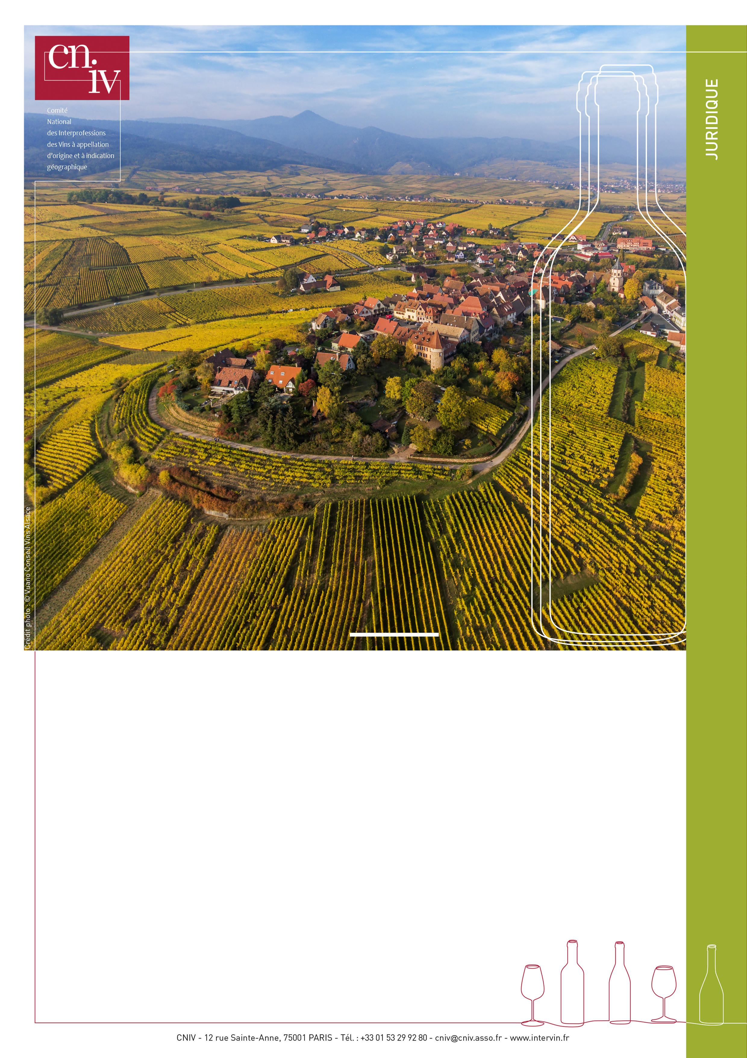

*Dernière version : juillet 2020*

VADE - MECUM*Dernière version : juin 2020*

# Régulation de marché

# Régulation de marché

# VADE - MECUM

# SOMMAIREVADE - MECUMRégulation de marché

# Régulation de marché

# VADE - MECUM

# SOMMAIREVADE - MECUM

# SOMMAIRE

# Objectif et intention du documentSOMMAIREVADE - MECUM

# SOMMAIREVADE - MECUMRégulation de marché

# Régulation de marché

# VADE - MECUM

# SOMMAIREVADE - MECUMRégulation de marché

# Régulation de marché

# VADE - MECUM

# SOMMAIREVADE - MECUM

# SOMMAIRE

# Objectif et intention du documentSOMMAIREVADE - MECUM

# SOMMAIREVADE - MECUM

# SOMMAIRE

# Objectif et intention du documentSOMMAIRE

# Objectif et intention du documentSOMMAIRE

# Objectif et intention du documentSOMMAIREVADE - MECUM

# SOMMAIREVADE - MECUM

# SOMMAIRE

# Objectif et intention du documentSOMMAIREVADE - MECUM

# SOMMAIREVADE - MECUM



SOMMAIRE

# Objectif et intention du documentSOMMAIRE

# Objectif et intention du documentSOMMAIRE

# Objectif et intention du documentSOMMAIRE

# Objectif et intention du documentSOMMAIRE

# Objectif et intention du documentSOMMAIRE

# Objectif et intention du documentSOMMAIRE

# Objectif et intention du documentSOMMAIRE

Objectif et intention du document

1. Gestion de crise

1.1 Mesures de prévention des perturbations de marché 4

1.1.1 Contexte et condition d’utilisation 4

1.1.2 Historique 5

1.2 Outils de gestion de crise 5

1.2.1 Aide au stockage privé 5

1.2.2 Soutien temporaire aux opérations de retrait, de non-récolte ou de récolte en vert (fruits) 6

1.2.3 Distillation de crise 6

1.2.4 Mesures ad hoc destinées à résoudre des problèmes spécifiques 6

1.2.5 Mesures concertées durant les périodes de déséquilibres graves sur les marchés 7

2 Outils de gestion des quantités 8

2.1 Outils de pilotage de la production 8

2.1.1 La gestion des droits de plantation 8

2.1.2 Les déclarations d’arrachage 9

2.1.3 L’affectation parcellaire 9

2.2 Mesures à effets quantitatifs 9

2.2.1 Les mesures impactant la production 9

a) Le rendement viticole 9

b) Le volume complémentaire individuel : VCI 10

c) Le volume substituable individuel : VSI 10

2.2.2 Les instruments de régulation de la quantité mise en marché 10

a) La mise en réserve 11

b) La sortie échelonnée des produits 11

c) La gestion du volume commercialisable 11

d) La gestion du volume commercialisable et d’une réserve individuelle. 12

3 Annexes 13

Annexe 1 : Grille de catégorisation des outils 14

Annexe 2 : La gestion des droits de plantation 17

Annexe 3 : Volume Complémentaire Individuel : VCI 18

Annexe 4 : Réserve interprofessionnelle 23

Annexe 4 bis : Réserve interprofessionnelle - L’exemple du BIVB sur les crémants de Bourgogne 27

Annexe 5 : Modèles de gestion économique 30

Annexe 6 : Gestion du volume commercialisable 32

Annexe 6 bis : Gestion prévisionnelle des sorties - L’exemple du CIVL adapté à son contexte économique 33

Annexe 6 ter : Volume commercialisable - L’exemple de l’outil cumulatif du CIVC et du BNIC 36

# Objectif et intention du document

# 

L’objectif de ce document est de réaliser un état le plus exhaustif possible des mesures larges et variées qui peuvent être mises en place pour faire face à une crise telle que celle de 2020 du Covid-19 et pour répondre à des problématiques structurelles.

Ces outils ne sont pas alternatifs et peuvent être utilisés de manière complémentaire.

Ce document a vocation à évoluer et à être complété dans le temps.

Le document principal permet de présenter les mesures avec pour chacune le principe et les objectifs, divisé en deux parties :

* La première partie, relative à la gestion de crise, présente dans le contexte du Covid-19 les instruments applicables à la filière vitivinicole ;
* La seconde partie présente les outils ayant un effet quantitatif sur la production viticole et pouvant conduire à des mesures de régulation interprofessionnelles.

Dans un second objectif de penser le document comme une boîte à outils, il est complété par un certain nombre d’annexes qui présentent les outils retenus comme les plus utiles avec des données chiffrées.

Une 1ère annexe consiste en une grille de catégorisation des outils pour aider à la décision. Les annexes suivantes présentent des exemples concrets de mise en place de mesures de régulation.

Il est à noter qu’un plan de relance européen est en cours d’élaboration par les instances européennes. Le présent document ne le prend pas en compte mais pourra être modifié dans un second temps si les dispositifs prévus par le plan européen permettent la mise en œuvre de nouvelles mesures.

|  |  |  |  |
| --- | --- | --- | --- |
| Synthèse des mises à jour du document | | | |
| V1 | Dernière modification le 8 juillet 2020 | Ajout des derniers règlements européens en faveur du secteur vitivinicole | |
|  |  |  |  |

En janvier 2020, le virus du covid 19 apparaît en Europe après avoir paralysé la Chine. Un à un la quasi-totalité des pays européens mettent en place un confinement généralisé de la population conduisant à la fermeture de toutes les activités non indispensables à la marche du pays. La crise s’étend ensuite avec des mesures similaires outre atlantique.

Pour le vin, précédemment fragilisé par l’instauration de taxes américaines, ce coup d’arrêt brutal de l’économie représente 30 % de la consommation européenne et près de 50 % de la valeur de vente des vins européens sur les circuits paralysés par la crise.

Cette première partie présente, de façon individuelle, les différentes mesures prévues par la réglementation européenne pour répondre à des situations relevant de l’urgence impérieuse. La Commission européenne, par actes délégués, a la capacité de mettre en place rapidement des mesures d’urgence. Ces dernières devront être considérées dans le cadre d’une régulation de marché plus large. En effet, d’une part ces outils peuvent être cumulatifs, et d’autre part, être entourés de critères de priorité définis par les États membres tel que l’accompagnement de mesures de régulation interprofessionnelles.

## Mesures de prévention des perturbations de marché

# Gestion de crise

# 

### Contexte et condition d’utilisation

En cas de menaces de perturbations du marché (par exemple, hausses ou baisses significatives des prix sur les marchés intérieurs et extérieurs), la Commission européenne est habilitée à adopter des actes délégués visant à rééquilibrer la situation de marché. L’acte délégué peut également être adopté en procédure d’urgence, c’est-à-dire entrer en vigueur sans délai, si des raisons d’urgence impérieuses le requièrent et si le Conseil et le Parlement ne s’y opposent pas.

Parmi les raisons d’urgence impérieuses, on peut notamment citer (liste non exhaustive) :

- Le besoin d’agir immédiatement pour corriger ou éviter la perturbation du marché ;

- L’apparition rapide ou inattendue des menaces nécessitant une action immédiate ;

- La nécessité d’empêcher ces menaces de perturbation de se concrétiser, de se poursuivre ou de se transformer en crise plus grave ou prolongée ;

- La nécessité d’agir le plus rapidement possible afin d’éviter :

* De provoquer ou d’aggraver la perturbation ;
* D’augmenter l’ampleur des mesures nécessaires pour contrer la menace ou perturbation ;
* De porter préjudice à la production ou aux conditions du marché.

Les mesures de prévention peuvent étendre ou modifier la portée, la durée ou d’autres aspects de mesures prévues dans le Règlement OCM, prévoir des restitutions à l’exportation ou suspendre les droits à l’importation en tout ou en partie.

### Historique

De telles mesures ont déjà été prises, à plusieurs reprises, par la Commission européenne, en particulier (mais pas uniquement) dans le secteur des fruits et légumes[1] ; et dans le secteur du lait[2]et des produits laitiers[3] (fromages en particulier).

## Outils de gestion de crise

### Aide au stockage privé

Les mesures exceptionnelles de soutien au stockage privé prises sur le fondement de l’article 219 identifiées concernaient toutes des produits visés aux articles 17 et suivants du Règlement OCM (fromage en particulier), ce qui n’est pas le cas du vin. Cela dit, cette circonstance n’a pas nécessairement posé de difficulté, l’article 219 évoquant bien la possibilité « d’étendre ou de modifier la portée » des mesures prévues par le Règlement OCM (ce qui semble couvrir l’extension à des produits non visés initialement).

Historiquement, cette mesure exceptionnelle n’a jamais été mise en œuvre pour la viticulture sous l’OCM actuelle. Toutefois, par exemple, cette possibilité avait été ouverte pour les vins de table en 1989, et le montant de l'aide au stockage privé à court terme des vins de table avait été fixé de manière forfaitaire à 0,072 0 F par jour et par hectolitre.

En revanche, d’autres filières ont pu en bénéficier ces dernières années, tel que le porc, le fromage et autres produits laitiers.

Concrètement, les opérateurs pourront conclure un « contrat de stockage » avec l’État dans lequel seront fixées les périodes de stockage ainsi que les volumes concernés. Pour être éligibles, les opérateurs devront respecter le minimum quantitatif et certainement qualitatif prévu par l’État membre, et s’engager à stocker lesdits volumes pendant une certaine période.

Dans le cadre de la crise du covid 19, cette mesure a été ouverte à la viticulture par un règlement délégué publié le 4 mai 2020[4]. Il s’agit d’une mesure dont le principe a été fixé au niveau européen, mais dont la mise en œuvre se fera au niveau de chaque État membre, qui peut définir des critères prioritaires d’éligibilité à la mesure. L’État Français a annoncé que l’aide au stockage privé serait d’un montant de 15 millions d’euros pour 2 millions d’hectolitres. Selon des analyses effectuées par des interprofessions, cette somme qui serait de 7,5 euros/hectolitre, permettrait de couvrir les coûts techniques. Une expertise devrait être apportée sur la quote part des coûts fonctionnels de stockage que représente le montant annoncé et la définition de critères de priorités (mesures interprofessionnelles).

### Soutien temporaire aux opérations de retrait, de non-récolte ou de récolte en vert (fruits)

Le Règlement OCM autorise des mesures de limitation exceptionnelle des rendements, consistant à la non-récolte ou la vendange en vert. Cependant, les règles applicables en matière de rendement ont plutôt un objet qualitatif (lié à la préservation des appellations et indications) que quantitatif (de régulation des marchés). Cela dit, l’article 219 paraît suffisamment large pour pouvoir autoriser, dans le cadre où la Commission accepterait de l’interpréter souplement, un soutien au retrait de certains volumes du marché, par exemple par le biais d’une mesure exceptionnelle d’aide à la vendange en vert, équivalente à celle qui est prévue à l’article 47 du Règlement OCM.

### Distillation de crise

L’OCM prévoit l’ouverture d’une aide à la distillation en cas de crise conjoncturelle. Les États membres peuvent procéder à des paiements nationaux destinés aux producteurs de vin pour la distillation facultative ou obligatoire du vin dans des cas de crise justifiés.

Le montant total des paiements disponibles dans un État membre au cours d'une année donnée pour ces paiements ne peut dépasser 15 % des fonds globalement disponibles pour chaque État membre, fixés à l'annexe VI pour l'année considérée.

L'alcool provenant de la distillation visée dans le Règlement OCM doit être utilisé exclusivement à des fins industrielles ou énergétiques de manière à éviter toute distorsion de concurrence.Pour la gestion de la crise du covid 19, la distillation de crise a été élargie pour autoriser des paiements nationaux complémentaires à l’aide européenne, sans plafond dans le Règlement relatif aux mesures temporaires exceptionnelles. L’État français a prévu une aide de 155 millions d’€ pour 2 millions d’hectolitre redistribuée en deux temps :

* Aide directe au distillateur
* Une aide de 83 € / Hl pour les vins AOP et IGP
* Une aide de 63 € / Hl pour les vins VSIG
* Aide au producteur ou au négociant (reversée par le distillateur depuis sa part)
* Une aide de 78 € / Hl pour les vins AOP et IGP
* Une aide de 58 € / Hl pour les vins VSIG

*Le détail de cette mesure et sa mise en application sont disponibles grâce à ce lien :* [*https://www.franceagrimer.fr/fam/filieres-Vin-et-cidre/Vin/Accompagner/Dispositifs-par-filiere/Organisation-commune-de-marche-et-aides-communautaires/OCM-vitivinicole/Distillation/Distillation-de-crise-2020*](https://www.franceagrimer.fr/fam/filieres-Vin-et-cidre/Vin/Accompagner/Dispositifs-par-filiere/Organisation-commune-de-marche-et-aides-communautaires/OCM-vitivinicole/Distillation/Distillation-de-crise-2020)

### Mesures ad hoc destinées à résoudre des problèmes spécifiques

La Commission est habilitée à adopter des actes d’exécution prenant les mesures d’urgence nécessaires et justifiables pour résoudre des problèmes spécifiques pour une période de douze mois maximums. Si les problèmes spécifiques persistent au-delà de ce délai, la Commission peut adopter des actes délégués ou présenter des propositions législatives appropriées.

Cet article vise à répondre à des situations ad hoc ou à prendre des mesures qui n’ont pas été prévues dans le cadre de l’OCM unique.

Dans le contexte que nous traversons, il serait envisageable d’utiliser ce dispositif pour solliciter un assouplissement des règles applicables en matière de délais de paiement.

D’une part, cet article est rédigé de manière particulièrement large (aucune condition apparente sur le type de mesures pouvant être prises). D’autre part, il vise à prévenir les risques de « détérioration rapide de la production et **des conditions du marché**» (ce qui semble cohérent avec une mesure d’assouplissement des règles en matière de délais de paiement).

### Mesures concertées durant les périodes de déséquilibres graves sur les marchés

Durant une période de « déséquilibre grave », la Commission européenne peut adopter des actes d’exécution autorisant les agriculteurs, associations d'agriculteurs ou associations de ces associations, organisations de producteurs, associations d’organisations de producteurs et organisations interprofessionnelles à déroger à l’article 101, paragraphe 1, du traité sur le fonctionnement de l’Union européenne (TFUE) pour tout accord ou décision (c’est-à-dire, à organiser des ententes). Cet article 222[5] s’applique pour plusieurs secteurs, dont le vin. En d’autres termes, cet article vise à rendre licite au regard des règles de concurrence toute une série de mesures.

Les accords ou décisions ne doivent pas nuire au bon fonctionnement du marché intérieur et viser strictement à stabiliser le secteur concerné.

Les domaines d’actions autorisés sont les suivants :

* Le retrait du marché ou la distribution gratuite des produits ;
* La conversion et la transformation ;
* L’entreposage par des opérateurs privés ;
* Des actions de promotion conjointes ;
* Des accords sur les exigences de qualité ;
* L’achat commun d’intrants pour lutter contre des malades ou faire face à des catastrophes naturelles ; et
* La planification temporaire de la production.

Ces mesures ne sont valables que pour une période de six mois maximum, renouvelable une fois par acte d’exécution.

Dans le cadre de la crise actuelle, la question posée pour les interprofessions du secteur viticole qui bénéficient de mesures de régulation spécifiques (voir supra) est de définir quelle mesure pourrait ouvrir cette disposition. A cette fin, une interprofession a déposé auprès de la Commission un dossier qui permettra d’éclairer la portée de cette mesure[6].

# Outils de gestion des quantités



La crise du Covid-19 est venue appuyer une situation économique fragile précédemment présente. Depuis plusieurs années, la filière fait face à une crise structurelle dans laquelle on observe une baisse régulière de la consommation notamment en France. En conséquence, le déséquilibre entre l’offre et la demande s’aggrave et entraîne notamment un cumul de stocks pour certaines appellations et types de vin. Les produits concernés n’ont pas vocation à être conservés dans les chais, il s’agit de produits à rotation courte. Enfin, il existe de nombreuses différences au sein des appellations entre les situations économiques des opérateurs et des entreprises.

Pour répondre à cette situation structurelle, et au-delà des mesures de gestion de crise qui peuvent uniquement être enclenchées à court terme, la filière dispose d’une palette d’instruments pouvant conduire à une régulation professionnelle (outils de gestion de la production) voire interprofessionnelle (outils de gestion de la commercialisation).

## Outils de pilotage de la production

Ces mesures sont gérées par les ODG sous la tutelle de l’INAO.

### La gestion des droits de plantation

Le système d’autorisation prévoit que chaque État membre rende disponible annuellement des autorisations de nouvelles plantations correspondant au maximum à 1 % de la superficie totale plantée en vigne sur le territoire national[7]. Ce système s’applique à l’ensemble des segments de vins (Appellation d’origine protégée, indication géographique protégée et vin sans indication géographique) sur tout le territoire. Le pourcentage est déterminé au niveau national dans la limite maximale de 1 %, peut être limité au niveau régional ou par IG dans la mesure où est démontré, de manière argumentée, un risque de surproduction ou un risque de dévalorisation de l’Indication Géographique.

L'attribution de ces autorisations de plantation qui sont incessibles et valables 3 ans, peut passer par un système de gestion de priorités avec un classement au niveau national ou un système de prorata.

Les interprofessions sont appelées à émettre des avis, sur les propositions de contingents et de critères formulées par les ODG, doivent être accompagnés des motivations prévues par la réglementation UE :

- risque de surproduction, ou

- risque de dévalorisation d’une IG[8].

Ces avis qui peuvent être pluriannuels, ne seront pas formulés pour une durée supérieure à 3 ans.

### Les déclarations d’arrachage

La déclaration d’arrachage, au même titre que les opérations de plantation, de replantation ou de surgreffage des vignes, s’inscrit dans la modification du parcellaire devant faire l’objet d’une déclaration auprès des services viticoles des douanes.

Cette déclaration s’inscrit dans le régime d’aide à la restructuration du vignoble.

Comme toutes les formalités déclaratives liées au foncier viticole, la connaissance des déclarations d’arrachage, malgré la suppression de la déclaration d’intention, permet une meilleure gestion du potentiel de production[9].

### L’affectation parcellaire

La déclaration préalable d’affectation parcellaire consiste en un engagement du producteur

**Objectif** : anticiper la production potentielle d’une Indication géographique.

**Principe** : déclaration préalable des parcelles de vignes qui seront produites sous une appellation donnée.

Il s’agit d’un engagement annuel formalisé par une déclaration faite auprès de l’ODG de la liste des parcelles affectées à une appellation donnée.

## Mesures à effets quantitatifs

Au-delà des mesures de crise, ponctuelles et permettant de répondre à des problématiques à court terme, plusieurs instruments sont disponibles pour permettre la gestion des quantités sur les marchés des vins.

### Les mesures impactant la production

#### a) Le rendement viticole

**Objectif :** Le rendement est un outil destiné au contrôle de la qualité des produits sous signe de qualité.

**Principe :** Le **rendement** fixé dans le cahier des charges d'une appellation correspond à la quantité maximale de raisins ou l'équivalent en volume de vin ou de moût récolté par hectare de vigne pour lequel l'appellation peut être revendiquée dans la déclaration de récolte. Il est exprimé soit en kg de raisins par hectare, soit en hl de moût par hectare, soit en hl de vin par hectare. Il est également précisé un **rendement butoir**, qui est la limite maximale à ne pas dépasser.

Le rendement peut être modifié pour une récolte donnée par décision de l’INAO, prise après avis de l’ODG de l'appellation concernée. Cette décision est ensuite approuvée par arrêté ministériel publié au Journal officiel[10]. A l’objectif initial qualitatif, est substitué de plus en plus, un objectif quantitatif : le rendement annuel devient ainsi un rendement commercialisable implicite.

#### b) Le volume complémentaire individuel : VCI

**Objectifs** : Limiter les écarts de production, tant quantitatifs que qualitatifs, liés aux aléas climatiques.

Le VCI joue deux rôles :

* Assurance récolte car les volumes complémentaires cumulés pourront être revendiqués en appellation si le rendement de l’exploitation est inférieur au rendement autorisé (en cas d’aléa climatique, de faible récolte…) ;
* Assurance qualité car les volumes placés en VCI peuvent aussi être revendiqués en substitution d’un volume équivalent récolté l’année n +1 si le récoltant juge ce dernier insuffisant sur le plan qualitatif (le volume équivalent de la récolte n +1 est alors livré aux usages industriels).

**Principe** : Chaque vigneron peut conserver individuellement un volume, au-delà du rendement annuel mais dans la limite du rendement butoir, appelé VCI. C’est un dépassement de rendement. Le VCI n’augmente pas le rendement/ha commercialisable de l’appellation, mais permet à chaque entreprise de pouvoir produire le rendement annuel même en cas d’aléas climatiques. Le VCI est un outil de régulation pour l’ODG et/ou pour l’entreprise.

#### c) Le volume substituable individuel : VSI

**Objectif** : Améliorer la qualité des produits

Le volume substituable individuel, fixé par le syndicat d’appellation, permet une gestion individualisée des vins en stock qui poseraient un problème qualitatif, en les remplaçant par des vins du dernier millésime de même appellation et de même couleur.

**Principe** : Le VSI suppose la distillation équivalente de vin en stock de l'année précédente, de moindre qualité que le supplément autorisé pour l'année considérée, dans la limite d'un plafond déterminé qui peut être le butoir ou un rendement supérieur au rendement annuel.

## 

### Les instruments de régulation de la quantité mise en marché

**Principe** : La régulation de marché s’effectue par la voie d’accords interprofessionnels étendus et ne se limite plus à des types précis de mesures[11]. L'ensemble de ces mesures vise à permettre une meilleure adéquation entre la production et le marché mais également de pallier des effets de marchés ou des problématiques de production en particulier les incidents climatiques. Dès lors, les règles régissant les mesures de régulation se veulent ouvertes à la créativité, dans le respect des conditions cumulatives suivantes :

- La mesure doit être proportionnée à l’objectif poursuivi,

- la mesure ne doit pas porter sur des transactions après la première mise en marché du produit concerné,

- la mesure ne doit pas autoriser la fixation de prix, y compris à titre indicatif ou de recommandation,

- la mesure ne doit pas bloquer un pourcentage excessif de la récolte normalement disponible.

La régulation de marché, ayant fait l’objet de nombreuses évolutions au niveau européen, est aujourd’hui consacrée à l’article 167 de l’OCM. Les organisations interprofessionnelles ont déjà mis en œuvre un certain nombre d’outils présentés ci-après, de manière non limitative.

#### La mise en réserve

**Objectif**: Gérer le volume disponible d’une Indication géographique en fonction des attentes de marché.

**Principe** : Sur décision interprofessionnelle motivée donnant lieu à l’extension d’un accord interprofessionnel, chaque opérateur doit bloquer un volume dans la limite du rendement annuel.

La réserve est un blocage d’une quantité exprimée en hectolitre ou en pourcentage du rendement annuel. Ces quantités ont vocation à être libérés et à retourner sur le marché.

La réserve est un outil de régulation collectif. Cette mesure s’impose à tous les ressortissants de l’interprofession. La libération des quantités bloquées décidée par l’interprofession peut être collective ou individuelle dans des cas précis prévus par accord interprofessionnel.

#### La sortie échelonnée des produits

**Objectif** : Adapter la commercialisation des produits aux capacités d’absorption du marché en échelonnant les sorties de chais des volumes bloqués ou mis en réserve.

**Principe**: Sur décision interprofessionnelle, chaque opérateur s’engage à sortir des chais les produits bloqués ou mis en réserve de manière échelonnée, selon un calendrier défini collectivement. Ce type particulier de mise en réserve repose sur une analyse cyclique des marchés à la différence de la réserve qui est liée à une situation conjoncturelle particulière (excès de volume produit une année donnée par rapport à la demande des marchés).

#### La gestion du volume commercialisable

**Objectifs** : Limiter les volumes qui arrivent sur le marché

* Limiter économiquement les volumes pour qu’ils ne pèsent pas sur le marché : assurer la cohérence entre quantités mises sur le marché et quantités à produire
* Inciter les professionnels à ne produire que ce qui est “absorbable” par les marchés
* Limiter les coûts pour le producteur
* Conserver une capacité d’organisation des entreprises entre les différentes catégories de produits.

**Principe** : Il s’agit de fixer un volume au-delà duquel les produits ne peuvent plus être commercialisés. C’est un volume collectif déterminé que le marché peut absorber, sur le modèle des quotas mais à l’intérieur du rendement du cahier des charges. Au-delà les volumes n’ont pas vocation à être sur le marché, soit parce qu’ils ne sont pas produits,

soit parce qu’ils ne sont pas produits en tant que produit sous appellation concernée par la limitation de volume, soit parce qu’ils sont détruits.

Ce type de mesure, s’il est collectif, permet une certaine individualisation de son application en fonction de la situation économique des opérateurs concernés. Les différents moyens d’individualisation peuvent être :

* Dans la définition de la disponibilité
* Dans la gestion de la disponibilité
* Dans la gestion des volumes supplémentaires.

Plusieurs exemples d’outils de gestion du volume commercialisable sont utilisés par les interprofessions ou sont en cours de réflexion. L’exemple de la gestion prévisionnelle de sortie du CIVL est détaillée en annexe 6 bis de ce document.

#### La gestion du volume commercialisable et d’une réserve individuelle

**Objectifs** : Gérer le volume disponible d’une indication géographique avec les attentes du marché, avec une double vision collective et individuelle

**Principe** : Il est d’abord fixé un rendement commercialisable au niveau de l’interprofession, auquel on ajoute un rendement individuel de mise en réserve (avec la double limite du classement annuel et du non-dépassement du plafond de cette réserve.

La libération d’une partie de la réserve est automatique et obligatoire pour permettre à l’exploitation d’atteindre le rendement commercialisable.

Le cumul de ces deux systèmes permet de jouer le rôle d’assurance récolte à l’exploitation et le rôle de gestion collective des volumes disponibles.

Une présentation détaillée du modèle champenois et celui du Cognac, illustrant ce type de mesure de régulation, est faite en annexe 6 ter.

.

# Annexes

## Annexe 1 : Grille de catégorisation des outils

|  |  |  |  |  |  |
| --- | --- | --- | --- | --- | --- |
| Outil de régulation | | **VCI** | **Réserve interprofessionnelle** | **Gestion du volume commercialisable** | |
| Objectifs | | Limiter les écarts de production, tant quantitatifs que qualitatifs, liés aux aléas climatiques | Gérer le volume disponible en fonction des perspectives de commercialisation | Limiter les volumes qui arrivent sur le marché | |
| Principe | | Chaque vigneron peut conserver individuellement un volume, au-delà du rendement annuel mais dans la limite du rendement butoir, appelé VCI. C’est un dépassement de rendement.  Le VCI n’augmente pas le rendement/ha commercialisable de l’appellation. | Sur décision interprofessionnelle motivée, chaque opérateur doit **bloquer un volume dans la limite du rendement annuel.**  La réserve est un volume commercialisable. Ces quantités ne sortent pas du marché[12]. Elles ont donc vocation à y retourner à terme, même si le terme en question n’est pas défini. | Sont définis par AOC ou IGP les volumes de disponibilité souhaitée (à laisser libre sur le marché) à partir des **quantités** commercialisées et de l’évolution de la commercialisation.  Les opérateurs sont incités à ne produire que ce qu’ils sont en capacité de vendre sur la base de leur commercialisation propre.  Les volumes qui dépassent les besoins de commercialisation (disponibilité souhaitée) de chaque unité de vinification peuvent être mis en réserve ou non | |
| Mise en œuvre | | Sur demande de l'ODG, les vins pour lesquels un VCI peut être constitué sont inscrits sur une liste nationale établie par l'INAO et approuvée par décret. | Accord interprofessionnel étendu par les Pouvoirs publics, après vote à l'unanimité des familles de l’interprofession. | | |
| Autorité de tutelle | | INAO | Pouvoirs publics : ministère de l’agriculture | | |
| Gestion | | ODG | Organisation interprofessionnelle | | |
| Outil de régulation | | **VCI** | **Réserve interprofessionnelle** | | **Gestion du volume commercialisable** |
| Poids du stock | | Producteur | Producteur et négociant vinificateur | | |
| Produits concernés | | Vins en vrac sans appellation d’origine devant respecter les conditions de production de l’appellation, suivre les volumes annuels, totaux et détruits sur un registre spécifique (traçabilité), accepter les contrôles documentaires et les contrôles dans le chai. | Vins revendiqués sous interdiction de commercialisation | | |
| Volume constituable | |  | Sont définis :  Le volume de plafonnement pour une campagne donnée  Le plafond des volumes cumulés millésimes après millésime : La réserve est limitée à un volume cumulé sur plusieurs années de 50 % d’une récolte au rendement du cahier des charges de l’appellation. En cas de dépassement du plafond, la demande de blocage du volume de dépassement est caduque et ce volume est soumis au principe général (destruction…). | Définition du volume commercialisable annuel maximum, exprimé à l’hectare ou à l’échelle de l’exploitation | |
| Plafond | Annuel | Rendement annuel | Rendement annuel | Rendement annuel | |
| Cumulé |  | Défini dans l’accord interprofessionnel | Défini dans l’accord interprofessionnel | |
| Libération | | Individuelle | Collective et individuelle | | |

|  |  |  |  |
| --- | --- | --- | --- |
| Outil de régulation | **VCI** | **Réserve interprofessionnelle** | **Gestion du volume commercialisable** |
| Suivi | L’ODG assure le suivi global des revendications des unités de vinification (caves particulières, coopératives et négociants vinificateurs).  L’ODG assure également avec l’organisme d’inspection le contrôle documentaire et la présence physique des volumes dans les caves.  Dès leur revendication, ils deviennent des volumes de vin AOP ou IGP et suivent le processus habituel de contrôle. | Le suivi de la mise en réserve est assuré à partir de la déclaration de revendication. L’interprofession, pour assurer le suivi, peut conclure une convention avec l’ODG destinataire des informations. Un contrôle de cohérence a posteriori est mené par le suivi des DRM.  Le code rural impose que les volumes mis en réserve soient expressément visés dans la déclaration de revendication. | Le suivi du volume commercialisable est assuré à partir de la déclaration de revendication. L’interprofession, pour assurer le suivi, peut conclure une convention avec l’ODG destinataire des informations. Un contrôle de cohérence a posteriori est mené par le suivi des DRM. |
| Statut du produit | Tant qu’ils ne sont pas portés sur la déclaration de revendication, les volumes de VCI portés sur la déclaration de récolte ne sont pas sous appellation mais des vins produits en dépassement du rendement autorisé. | Produits d’appellation en attente de libération interprofessionnelle. |  |
| Sanction en cas de non-respect |  | Le non-respect de la mise en réserve est une fraude aux règles de l’AOC ou IGP sanctionnées par l’administration. | Le non-respect de la mise en réserve est une fraude aux règles de l’AOC ou IGP sanctionnées par l’administration. |

## Annexe 2 : La gestion des droits de plantation

Le système des droits de plantation a été créé en 1953 en France puis intégré à l’Organisation Commune des Marchés viticole en 1970. Ce système prendra fin au 31 décembre 2015. Le règlement UE n°1308/2013 créé un nouvel outil de gestion du potentiel de production pour une période donnée du 1er janvier 2016 jusqu’au 31 décembre 2030.

Ce système s’applique à l’ensemble des segments de vins (Appellation d’origine protégée, indication géographique protégée et vin sans indication géographique) sur tout le territoire. Le pourcentage est déterminé au niveau national dans la limite maximale de 1%, peut être limité au niveau régional ou par IG dans la mesure où est démontré, de manière argumentée, un risque de surproduction ou un risque de dévalorisation de l’Indication Géographique.

L'attribution de ces autorisations de plantation qui sont incessibles et valables 3 ans, peut passer par un système de gestion de priorités avec un classement au niveau national ou un système de prorata.

**Gouvernance du dispositif**

Le règlement européen permet à chaque EM de prendre en compte les recommandations formulées par les interprofessions (Art 65 RE (UE) n°1308/2013).

La proposition de mise en œuvre française de cet article prévoit que le CS vin de FranceAgriMer et le CN de l'INAO émettent un avis après consultation des Conseils de bassin chargés d'établir une proposition pour les trois segments AOP, IGP et VSIG et de garantir une cohérence régionale entre les segments.

Par l’intermédiaire des Conseils de bassin, les interprofessions seront ainsi invitées à émettre un avis motivé sur les propositions de contingents et de critères accompagnées des motivations prévues par la réglementation UE (risque de surproduction, risque de dévalorisation d’une IG).

A noter que si des restrictions ne sont pas formulées, les autorisations de plantation seront attribuées au prorata des demandes dans la limite des 1% au niveau national.

Les avis des interprofessions, sur les propositions de contingents et de critères formulées par les ODG, doivent être accompagnés des motivations prévues par la réglementation UE : risque de surproduction, ou risque de dévalorisation d’une IG (RE n° 1038/2013 article 63). Ces avis qui peuvent être pluriannuels, ne seront pas formulés pour une durée supérieure à 3 ans.

L'appréciation du risque de surproduction implique de mettre en regard la capacité de mise en marché (capacité de production par rapport au rendement de base, niveau des stocks) et la demande des marchés actualisée sur les produits considérés. Cette analyse doit ensuite être projetée à moyen et long terme.

## Annexe 3 : Volume Complémentaire Individuel : VCI

**Principe**

Chaque vigneron peut conserver individuellement un volume, au-delà du rendement annuel mais dans la limite du rendement butoir, appelé VCI. C’est un dépassement de rendement. Le VCI n’augmente pas le rendement/ha commercialisable de l’appellation. Le VCI est un outil de régulation pour l’ODG (organisme de défense et gestion) et/ou pour l’entreprise.

**Objectifs**

Limiter les écarts de production, tant quantitatifs que qualitatifs, liés aux aléas climatiques.

Le VCI joue à la fois le rôle d’assurance récolte et d’assurance qualité :

* Assurance récolte car les volumes complémentaires cumulés pourront être revendiqués en appellation si le rendement de l’exploitation est inférieur au rendement autorisé (en cas d’aléa climatique, de faible récolte…) ;
* Assurance qualité car les volumes placés en VCI peuvent aussi être revendiqués en substitution d’un volume équivalent récolté l’année n +1 si le récoltant juge ce dernier insuffisant sur le plan qualitatif (le volume équivalent de la récolte n +1 est alors livré aux usages industriels).

C’est l’**ODG** d’une appellation qui propose annuellement la constitution et le niveau de VCI maximum à ne pas dépasser en fonction du potentiel qualitatif et quantitatif du millésime. Sous l’administration de tutelle de l’INAO Institut National de l’Origine et de la qualité, l’interprofession doit rendre un avis mais **c’est le comité national de l’Inao qui tranche.**

Sur demande de l'ODG, les vins pour lesquels un VCI peut être constitué sont inscrits sur une liste nationale établie par l'INAO et approuvée par décret. Un dossier d’opportunité doit être fourni annuellement.

La mise en œuvre du VCI est volontaire (non obligatoire) et sa gestion est individuelle. La constitution et l’utilisation (ou libération) du VCI sont en effet de la seule responsabilité de l’exploitant.

Sont définis :

* Le volume constituable annuel maximum en hl/ha (de 0 à X hl/ha chaque année), en fonction de la qualité du millésime : le VCI ne peut pas dépasser le rendement butoir et 10 % du rendement du cahier des charges.
* Le volume maximum stockable en hl/ha : chaque année, le cumul des VCI ne peut dépasser un plafond supérieur à 20 % du rendement du cahier des charges avec respect de 3 ans pour atteindre le plafond cumulé (Décision du 20/06/18)

La constitution du VCI se fait donc au-delà du rendement dans le respect de :

* Un plafond annuel fixé par INAO : 20% du rendement de l’appellation et dans limite rendement butoir ;
* Et un plafond cumulé fixé par INAO : 50 % du rendement de l’appellation

Lien avec surface oui car au-delà du rendement. Si la surface diminue, le VCI doit s'adapter (c’est-à-dire destruction du volume en plus)

**Contrôle** : L’ODG assure le suivi global des revendications des unités de vinification (caves particulières, coopératives et négociants vinificateurs).

L’ODG assure également avec l’organisme d’inspection le contrôle documentaire et la présence physique des volumes dans les caves.

Il n’y a pas de contrôle organoleptique sur les volumes de VCI avant leur revendication sur la DREV (déclaration de revendication), sauf modalités spécifiques définies dans le plan d'inspection de l'appellation. Par contre, dès leur revendication, ils deviennent des volumes de vin sous appellation et suivent le processus habituel de contrôle (déclaration de transaction vrac, conditionnement…).

Si un récoltant décide de constituer un VCI, il doit respecter les conditions de production de l’appellation, suivre les volumes annuels, totaux et détruits sur un registre spécifique (traçabilité), accepter les contrôles documentaires et les contrôles dans le chai.

**Traçabilité** : Le VCI doit avoir une traçabilité spécifique (Déclaration de récolte (lignes 16 et 19), déclaration de revendication DREV, déclaration de stock, registre spécifique plan de cave).

Chaque unité de vinification (coopératives et négociants vinificateurs) assure le suivi individuel de chaque opérateur (constitution, utilisation, destruction…) et en rend un état annuel à l’ODG.

Si les volumes de VCI d’un vigneron sont répartis dans les différentes caves où il est adhérent, les caves auront pour obligation de tenir un compte individuel par opérateur. Mais dans la mesure où le VCI est rattaché à l’exploitant, il appartient à l’exploitant d’avoir une gestion à l’échelle de son exploitation.

**Revendication** Le VCI n’est pas un volume AOP lors de sa constitution : il ne figure dans la déclaration de revendication que lors de son utilisation.

Tant qu’ils ne sont pas portés sur la déclaration de revendication, les volumes de VCI portés sur la déclaration de récolte ne sont pas de l’appellation mais des vins produits en dépassement du rendement autorisé. Le VCI génère donc des coûts de vinification et de stockage pour des volumes non revendiqués en AOP/IG et ne pèse donc pas sur les stocks d’une appellation. Il contribue, au niveau macroéconomique, à la stabilité des cours. Le VCI détenu provient toujours du millésime N-1.

Dès qu’il est revendiqué sur la DREV, le VCI porte son millésime d’origine. Il est utilisé et commercialisé sous le millésime de la récolte au cours de laquelle il a été constitué.

**Stockage** : Séparé, sauf dérogation

Les VCI ne peuvent pas être conditionnés, ils sont stockés uniquement en cuve, et sont tenus séparés des vins bénéficiant de l’appellation. Toutefois, le Code rural et de la pêche maritime (article D 645-18-1) indique que si une cuve ne peut pas être entièrement remplie par du vin bénéficiant de l’appellation, l’opérateur peut la compléter de vins stockés au titre du VCI, sous réserve de traçabilité totale (tenue du registre de cave).

**Ainsi, le VCI constitué reste individualisé et identifié dans le chai** (cuve spécifique sauf nécessité de compléter) et font l’objet d’un suivi spécifique (déclaration engagement registre VCI, compta matière, déclaration de stock).

Pour les apporteurs totaux au négoce, la constitution d’un VCI passe par un contrat de prestation de vinification et stockage avec le négociant. Au moyen d'un contrat, le vendeur de raisins mandate le négociant vinificateur aux fins que celui-ci fasse, au nom et pour son compte, les déclarations de production et de revendication.

**Propriété** : Pas de cession de VCI possible entre viticulteur et négociant, cession possible après la DREV.

Les volumes produits en dépassement de rendement ne sont pas cessibles et ne constituent pas un “actif valorisable”. Ainsi, si l’opérateur est amené à se séparer d’une partie de ses vignes, le VCI constitué sur ces superficies n’est pas cédé au nouvel opérateur. De même, la cession totale de l’exploitation ne comprend pas la cession du VCI stocké. Le VCI doit être distillé au titre du dépassement de rendement.

Les replis ne sont pas possibles.

Ainsi, un VCI d’une AOP avec nom Géographique ne peut être replié ni dans cette AOP sans nom géographique ni dans une autre AOP.

À titre d’exemple, si un VCI a été constitué en Côtes du Rhône Villages Séguret rouge en 2015, il ne pourra être revendiqué en année n+1 que si une surface correspondante au volume de VCI est revendiquée sur la DR en CDR Villages Séguret rouge en 2016. Si le nom géographique n’est pas utilisé en DR 2016, le volume de VCI correspondant sera alors livré à la distillerie.

**Utilisation** Le VCI détenu provient toujours du millésime N-1.

Chaque année, il fait l’objet d’une revendication et il est utilisé :

* Soit pour renouvellement/rafraîchissement (avec ou sans ajout de VCI) : le volume VCI est libéré avec la récolte de l’année N et renouvelé avec une partie de cette dernière.
* Soit il est utilisé pour cause de faible récolte : il est utilisé en complément d’une récolte déficitaire en quantité dans la limite du rendement autorisé pour la récolte concernée et joue alors le rôle d’assurance-récolte.
* Soit il est utilisé pour substitution d’une récolte de mauvaise qualité : substitution à une partie de récolte ultérieure jugée insuffisante sur le plan qualitatif, toujours dans la limite du rendement autorisé pour la récolte concernée et joue alors de rôle d’assurance qualité.

Le “rafraîchissement” annuel du VCI est obligatoire. Cela signifie que le VCI est obligatoirement revendiqué et remplacé par un volume équivalent de l’année N-1.

**Libération**

|  |  |
| --- | --- |
| Raisons de libération | Condition / faisabilité |
| Cause qualitative | Sur base du rendement de l’appellation |
| Rafraichissement | Possible |
| Cessation d’activité | Non > destruction |
| Augmentation de la demande | Non |

**Étiquetage**

Dès qu’il est revendiqué sur la DREV, le VCI porte son millésime d’origine. Le VCI est utilisé et commercialisé sous le millésime de la récolte au cours de laquelle il a été constitué, la règle des 85/15 ne s’applique pas (DREV avec 2 millésimes).

En revanche, les règles d’étiquetage permettent ensuite de commercialiser ces volumes de VCI soit sous leur millésime d’origine, soit sous un autre millésime en appliquant la règle du 85/15, soit enfin sans millésime.

**Décision de déblocage**

L’utilisation du VCI est de la seule responsabilité de l’opérateur, et décidé à son initiative.

En cas de non revendication ou non déblocage, le VCI détenu provient toujours du millésime N-1. Chaque année il fait l’objet d’une revendication et il est utilisé.

Absence de revendication = destruction. **Si les vins stockés en tant que VCI ne sont pas revendiqués avant le 15 décembre de l’année qui suit la récolte,** c’est-à-dire portés sur la déclaration de revendication soit en renouvellement, soit en complément, soit en substitution, **ils redeviennent des dépassements de rendement devant être détruits.**

Si un vigneron réduit sa surface et dépasse le plafond des 30 % de VCI cumulé, alors cette réduction de la superficie revendiquée conduit à la destruction des volumes en vue de respecter le plafond de VCI annuel stocké cumulé.

Sur demande de l’ODG (mesure exceptionnelle, situation de crise) : il peut être demandé la destruction des VCI. La preuve de la destruction doit être apportée à l’ODG

**Fiscalité**

Le VCI est interdit à la vente, ne doit pas être pris en compte au titre de l’année où il est observé, ni pour le calcul du prix de revient des volumes produits, ni en conséquence pour l’évaluation du stock.

L’année où ce volume peut être vendu, il doit en être tenu compte pour la valorisation du prix de revient du stock, comme pour le calcul d’une éventuelle provision pour dépréciation.

Ils ne doivent donc pas être valorisés dans les stocks sur le plan fiscal.  
En revanche le VCI figure sur la déclaration de stock de celui qui détient le stock au 31/07 (art. D645-15.1). Le VCI sera à déclarer sur la déclaration de stock avec un code produit spécifique.

**Exemple chiffré :**

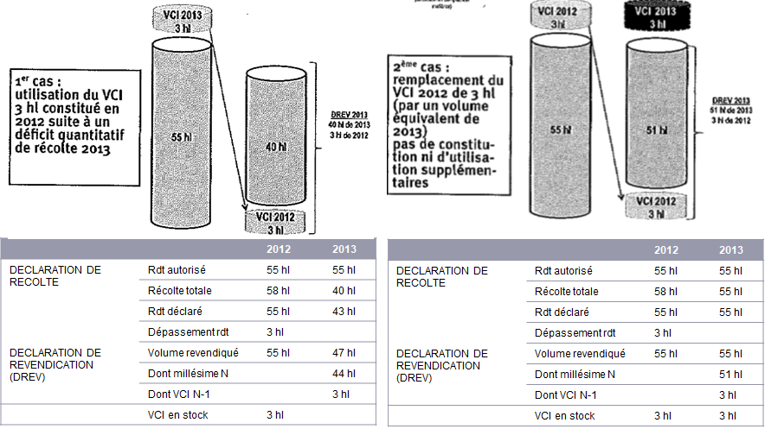

## Annexe 4 : Réserve interprofessionnelle

**Principe**

**Sur décision interprofessionnelle motivée, chaque vigneron doit bloquer** **un volume dans la limite du rendement annuel**. Le rendement annuel se fixe librement : en dessous et en dessus du rendement du cahier des charges et jusqu’au rendement butoir.

La réserve est une mise en réserve d’un volume commercialisable.

La réserve est un outil de régulation collectif. La réserve s’impose à tous les ressortissants de l’interprofession.

**Objectifs**

La réserve permet de limiter les écarts de production, tant quantitatifs que qualitatifs, liés aux à-coups de commercialisation, mais aussi aux aléas climatiques.

En plus de l’assurance qualité (substitution / rafraîchissement des volumes), la réserve équilibre et régule le marché :

* Soit en cas de récolte déficitaire (gelée, grêle...),
* Soit pour ajuster les volumes mis à disposition des marchés aux besoins de la filière (demande croissante du marché par exemple)

La réserve permet à la filière de constituer un stock et de lisser le volume de vrac mis sur le marché, gommant les effets extrémistes des surproductions ou sous productions. Elle est un outil de gestion collectif assurant un volume suffisant sur le marché et une stabilité de l’offre.

**Demande de constitution**

L’ODG définit le rendement annuel de l’AOP. Après étude du tableau de bord économique de l’appellation, elle propose un volume de réserve. L’assemblée générale de l’interprofession se prononce sur la proposition de blocage de la réserve. Il est rédigé un avenant de campagne soumis à la signature des ministères de tutelle.

Le niveau de blocage annuel de la réserve est demandé chaque année **par l’Interprofession auprès du Ministère de l’agriculture**.

**Formalités de mise en œuvre** : par accord Interprofessionnel étendu.

**Décision de constitution** : **collective et obligatoire**

La décision de mise en réserve est prise par avenant étendu. Elle est obligatoire. Tous les exploitants d’AOP du ressort de l’interprofession doivent constituer une réserve.

Lors de chaque campagne, les instances de décision de l’interprofession, suivant les vendanges, peuvent décider la mise en œuvre de mesures de régulation de marché par une procédure de mise en réserve.

**Volume constituable** : Sont définis :

* Le volume de plafonnement pour une campagne donnée
* Le plafond des volumes cumulés millésimes après millésime : La réserve est limitée à un volume cumulé sur plusieurs années de 50 % d’une récolte au rendement du cahier des charges de l’appellation. En cas de dépassement du plafond, la demande de blocage du volume de dépassement est caduque et ce volume est soumis au principe général (destruction…).

La réserve peut concerner une partie d'un millésime (un volume défini ou un pourcentage défini sur la récolte) ou elle peut être fixée au-delà d'un certain nombre d'hl/ha (tout volume au-delà d’un certain rendement). Cette modalité est à définir dans l’avenant relatif à la mise en réserve.

Constitution dans le rendement, plafond annuel : rendement annuel, plafond cumulé : accord interprofessionnel

**Statut du vin** : AOC ou IGP

**Contrôle** : Le suivi de la mise en réserve peut être assuré par l’interprofession ou par tout organisme sous convention (organisme d’inspection par exemple).

**Traçabilité :** La réserve doit avoir une traçabilité spécifique (Déclaration de récolte, déclaration de revendication DREV, déclaration de stock, registre spécifique plan de cave).

Certaines interprofessions ont recours au registre de cave, sur lequel les volumes mis en réserve sont inscrits, ainsi que sur les déclarations de revendication d’appellation, afin d’en effectuer le suivi. Ces outils peuvent être précisés dans l’accord interprofessionnel, ou dans l’avenant spécifique à la mise en réserve.

Les producteurs doivent déclarer sur leur Déclaration Récapitulative Mensuelle (DRM) le volume mis en réserve. Le volume de stock fin de mois doit toujours être supérieur ou égal au volume de la réserve.

Le producteur doit tenir à jour une comptabilité matière reprenant la ventilation des vins de réserve (volume et millésime).

Tout déplacement vers un autre lieu de stockage nécessite au préalable une déclaration. La réserve devra sortir du registre de cave et devra être réaffectée.

**Revendication**: Le producteur doit déclarer le volume mis en réserve dans la déclaration de revendication

**Stockage**: Selon accord interprofessionnel (possible de stockage collectif ou avec rendement) :

La réserve peut être **stockée avec la totalité de la récolte**, c’est-à-dire avec les volumes de vins commercialisables.

Pour les caves coopératives, la réserve est la somme des réserves de ses adhérents. Pour les négociants, la réserve est la somme des réserves de ses apporteurs.

Les raisins, moûts et vins clairs mis en réserve peuvent être stockés à la propriété ou au négoce (au choix).

Si la réserve fait l’objet d’un contrat de vente, elle peut en effet être livrée au négociant contractant pour être stockée au compte du producteur (elle reste la propriété du viticulteur).

Il est important d’évaluer le contrat d’achat lorsque la réserve est stockée chez le négociant (condition de stockage et responsabilité, coût de pressurage / vinification et de stockage, condition de paiement à la libération de la réserve…).

Les producteurs, les coopératives et les négociants ne peuvent pas commercialiser le volume mis en réserve, ni établir de contrat d’achat, ni le sortir des chais.

**Propriété** : Les raisins, moûts et vins en réserve restent la propriété des récoltants, aucun transfert de propriété avant la libération de la réserve.

**Utilisation** : La réserve peut être utilisée :

* Soit pour renouvellement/rafraîchissement (avec ou sans ajout de réserve)
* Soit elle est utilisée pour cause de faible récolte : elle est utilisée en complément d’une récolte déficitaire en quantité dans la limite du rendement autorisé pour la récolte concernée ; elle joue alors le rôle d’assurance-récolte.
* Soit elle est utilisée pour substitution d’une récolte de mauvaise qualité : substitution à une partie de récolte ultérieure jugée insuffisante sur le plan qualitatif, elle joue alors le rôle d’assurance qualité.
* Soit elle est utilisée pour ajuster les volumes mis à disposition des marchés aux besoins de la filière (demande croissante du marché par exemple). A partir des volumes constitués en réserve, il est possible d’adapter le volume de vrac mis sur le marché.

**Libération**

|  |  |
| --- | --- |
| Raisons de libération |  |
| Cause climatique | Sur base rendement annuel |
| Cause qualitative | Sur base rendement de base (70 hl/ha |
| Rafraîchissement | Possible |
| Cessation d’activité | Oui, selon accord interprofessionnel |
| Augmentation de la demande | Oui, selon accord interprofessionnel |

**Décision de déblocage**

La décision de libération est collective (sauf s’il y a une demande de libération anticipée individuelle). La date de déblocage est décidée collectivement.

Les volumes mis en réserve sont libérés sur décision de l’interprofession. Les ministères concernés doivent en être informés.

Les volumes mis en réserve sont libérés partiellement ou en totalité : soit collectivement après analyse de la situation du marché, soit individuellement et de façon exceptionnelle selon des critères objectifs et connus des opérateurs, c’est-à-dire :

* Déblocage collectif : partiel ou total par appellation. Après étude commune du tableau de bord économique de l’appellation, l’interprofession se prononce sur le déblocage de la réserve. L’information de déblocage est adressée par courrier aux producteurs, ainsi qu’aux autorités de tutelle (ministère). La réserve débloquée peut être commercialisée librement.
* Levée individuelle possible : à la demande de l’exploitant pour des raisons déterminées en amont, objectives et non discriminatoires

Après examen par une commission interprofessionnelle, et validation de la décision par l’organe décisionnaire de l’interprofession selon des critères définis, soit dans l’accord interprofessionnel triennal, soit dans l’avenant de campagne, qui peuvent être les suivants :

* Perte de récolte pour toutes raisons invoquées et démontrées : perte de récolte suite à des intempéries, destruction de la récolte, réduction de sa surface en production depuis la dernière campagne. Le volume libéré de réserve, additionné au volume de récolte, sera égal au volume moyen commercialisé des 5 dernières campagnes.
* Dans le cas de cession ou de cessation, le déblocage total de la réserve prend effet au moment de la date d’enregistrement de l’acte.
* Les évènements graves pouvant entraîner un arrêt de l’activité.
* Toute situation définie selon des critères objectifs et non discriminatoires dans l’accord interprofessionnel.

En cas de non déblocage : maintien de la réserve.

En cas de maintien de la réserve, le producteur peut reporter sur le dernier millésime, l’ensemble des volumes mis en réserve à la condition de bloquer ce même volume sur la dernière récolte. Plusieurs millésimes peuvent également être reportés.

**Fiscalité** : AOP

La déclaration de revendication mentionne, le cas échéant, les volumes de vins soumis à des mesures de régulation de marché prévues par la réglementation communautaire. Ces volumes de vins ne peuvent pas sortir des chais des opérateurs habilités et être commercialisés sous l'appellation d'origine contrôlée concernée avant la date de levée desdites mesures, fixée par l'organisation interprofessionnelle.

## Annexe 4 bis : Réserve interprofessionnelle - L’exemple du BIVB sur les crémants de Bourgogne

L’Union des Producteurs et des Élaborateurs de Crémant de Bourgogne (UPECB) et le BIVB ont développé un outil afin de gérer et de suivre le développement des volumes de vins de base de l’AOC Crémant de Bourgogne et des volumes de l’AOC Crémant de Bourgogne. La production de cette AOC s’étale sur la plus grande surface délimitée en Bourgogne et les volumes peuvent provenir d’autres AOC de la Bourgogne. La question de la gestion des volumes est opportune.

L’UPECB avec la collaboration du BIVB ont développé et utilisé l’outil fondé sur la méthode des « 3 Robinets » afin de gérer le développement de l’AOC Crémant de Bourgogne.

L’enjeux de cet outil, c’est que chacun des robinets permet, du court terme au long terme, d’agir sur les volumes à mettre en marché.

Les robinets sont :

1. Robinet => Régulation sur les limitations de plantation.
2. Robinet => Régulation sur les rendements (rendement disponible + mise en réserve).
3. Robinet => Gestion de la réserve interprofessionnelle.

Pour obtenir les informations économiques & marchés nécessaires aux décisions d’ouvrir ou de fermer les robinets, il y a 7 prises d’information qui pour certaines font l’objet de projections de développement et 4 contrôles des informations au cours du cycle de vie de l’AOC Crémant de Bourgogne :

1. **Plantations** : Surfaces plantées / cépages. Potentiel & Projection de productions selon l’âge de la vigne.
2. **DAP** : DAP / DIP = potentiel & Projection de productions.
   1. Contrôle de cohérence DAP – DIP / DR / DREV.
3. **Récolte** : DR / DREV (+ mise en réserve).
4. **Stock Vrac** : stock vrac + réserve + stock bouteille en cours d’élevage.
   1. Contrôle 100 % des cuveries – enregistrement du vol vin de base / cépage.
5. **Stock Bouteille** : Stock disponible à la commercialisation.
   1. Contrôle 100 % des lots bouteilles – enregistrement du vol bouteilles commercialisables.
6. **Projection** : Projection du disponible à la commercialisation selon les durées d’élevage des vins (Règles de gestion des mouvements des stocks & disponibles).
7. **Vente** : Projections de la demande France et Export / circuits de distribution.
   1. Contrôle : Enregistrement des ventes / circuits de distribution + panels.

Les sources d’informations/ alimentations sont vérifiés par différents canaux : données du syndicat par la déclaration trimestrielle / activités de contrôle qui assure un suivi à la bouteille près mise en marché / données interprofessionnelles / données douanes…

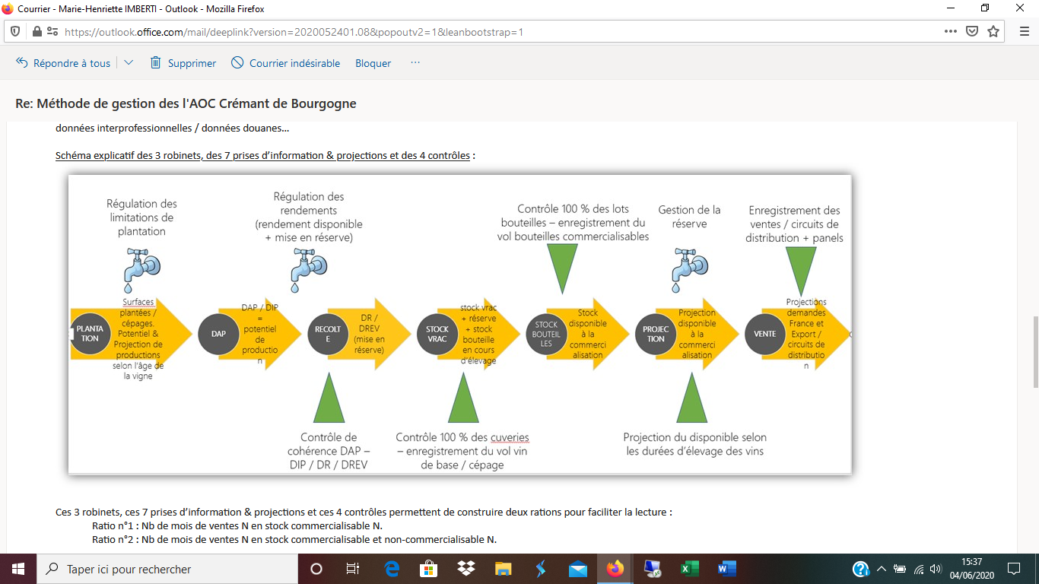Schéma explicatif des 3 robinets, des 7 prises d’information & projections et des 4 contrôles :

Ces 3 robinets, ces 7 prises d’information & projections et ces 4 contrôles permettent de construire deux rations pour faciliter la lecture :

Ratio n°1 : Nb de mois de ventes N en stock commercialisable N.

Ratio n°2 : Nb de mois de ventes N en stock commercialisable et non-commercialisable N.

Ces deux ratios sont évalués selon leur positionnement dans un « tunnel ». Ce tunnel est délimité de bas en haut par deux frontières, la première en bas qui borne le passage « En déstockage » et la seconde en haut borne le passage « En surstockage ». Il existe une troisième borne qui indique le stockage souhaité « En croisière ». Ces 3 bornes sont définies par les représentants des producteurs, des élaborateurs et des metteurs en marché du Crémant de Bourgogne.

Exemple de rendu graphique de ces deux ratios de suivi :

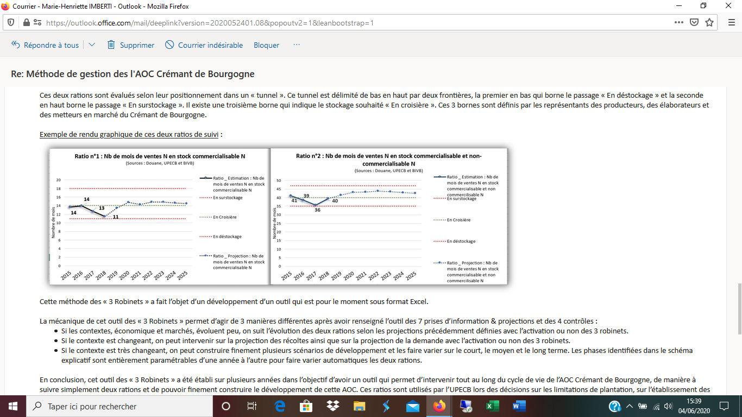

Cette méthode des « 3 Robinets » a fait l’objet d’un développement d’un outil qui est pour le moment sous format Excel.

La mécanique de cet outil des « 3 Robinets » permet d’agir de 3 manières différentes après avoir renseigné l’outil des 7 prises d’information & projections et des 4 contrôles :

* Si les contextes, économique et marchés, évoluent peu, on suit l’évolution des deux rations selon les projections précédemment définies avec l’activation ou non des 3 robinets.
* Si le contexte est changeant, on peut intervenir sur la projection des récoltes ainsi que sur la projection de la demande avec l’activation ou non des 3 robinets.
* Si le contexte est très changeant, on peut construire finement plusieurs scénarios de développement et les faire varier sur le court, le moyen et le long terme. Les phases identifiées dans le schéma explicatif sont entièrement paramétrables d’une année à l’autre pour faire varier automatiques les deux rations.

En conclusion, cet outil des « 3 Robinets » a été établi sur plusieurs années dans l’objectif d’avoir un outil qui permet d’intervenir tout au long du cycle de vie de l’AOC Crémant de Bourgogne, de manière à suivre simplement deux rations et de pouvoir finement construire le développement de cette AOC. Ces ratios sont utilisés par l’UPECB lors des décisions sur les limitations de plantation, sur l’établissement des conditions de production : rendements + constitution d’une réserve interprofessionnelle, et de la libération de la réserve interprofessionnelle. Également, l’existence de cet outil participe aux grandes décisions stratégiques de l’UPECB et du BIVB.

## Annexe 5 : Modèle de gestion économique

1. Modèle Bordelais à la 1ère transaction

L’outil de gestion économique de Bordeaux s’appuie sur les éléments issus de la 1ère transaction. Son objectif consiste à définir un ratio de stock idéal vers lequel tendre afin de piloter les appellations.

* + 1. Corrélation entre prix du vrac et ratio de stockage

Tout d'abord, il démontre le lien entre prix du vrac (prix constant) et le ratio de stockage (Stocks à la propriété / sorties).

Le prix du vrac évolue dans le sens inverse de celui du ratio de stockage exprimé sous la forme d'un indice en nombre de mois de stock. Ce dernier est à comparer à une moyenne.

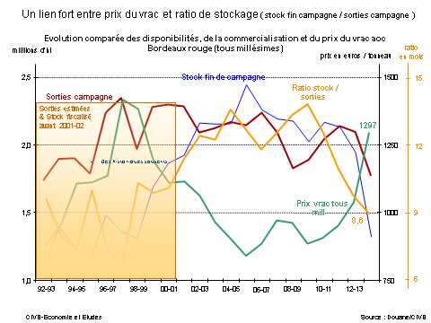

* + 1. Projection sur l'année N+1, simulation de rendement

La projection des sorties sur l'année n+1, permet par la fixation d'un volume prévisionnel de sorties de simuler un ratio de stockage et l'indice du nombre de mois de stock.

Ceci permet de communiquer ces données à fin juin aux ODG concernés par le marché du vrac et ainsi de mener des simulations et réflexions pour la fixation du rendement à l'année n+1.

La projection des sorties permet également de construire un budget prévisionnel pour l'interprofession sur l'année n+1.

Le suivi des coefficients est effectué par groupe d’appellations.

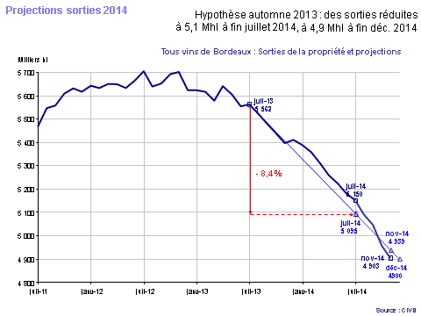

## Annexe 6 : Gestion du volume commercialisable

|  |
| --- |
| ***Le volume commercialisable, qu’est-ce que c’est ?***  Il s’agit de fixer un volume au-delà̀ duquel les produits ne peuvent plus être commercialisés en AOC. C’est un volume collectif déterminé́ que le marché́ peut absorber, sur le modèle des quotas mais à l’intérieur du rendement du cahier des charges. Au-delà̀ les volumes n’ont pas vocation à être sur le marché, soit parce qu’ils ne sont pas produits, soit parce qu’ils sont détruits.  La mesure appliquée à la situation particulière bordelaise serait envisagée collectivement, mais en vue de laisser la possibilité aux opérateurs d’organiser, en amont, leur production : il s’agirait donc non d’un volume commercialisable à l’hectare, mais envisagé à l’exploitation.  Pour en calculer le niveau, l’Interprofession utiliserait des données globales, incluant la récolte potentielle, les stocks et la commercialisation possible. Cela lui permet de calculer un rendement idéal à atteindre pour l’appellation. L’application de la mesure serait, par la suite, rapportée à chaque exploitation pour laquelle on calculerait un volume à commercialiser en fonction de la surface de l’exploitation. Ainsi, l’opérateur pourra décider pour respecter le volume commercialisable auquel il a le droit :  - De baisser son rendement sur l’ensemble de son exploitation pour le mettre au niveau du volume qu’il pourra commercialiser en AOC,  - D’arracher des parcelles, pour limiter sa production, et commercialiser ce qu’il aura produit sur ses autres parcelles,  - De faire des déclarations de renoncement à produire sur certaines de ses parcelles pour faire du vin sans IG,  - De combiner ces différentes possibilités.  -Au global, de mettre sur le marché le volume en AOC que l’Interprofession lui a notifié.   ***Attention*** : L’intervention de l’Interprofession se « limite » à la détermination du volume commercialisable et à son suivi. **Elle n’a pas vocation à intervenir ni sur l’organisation des entreprises, ni sur le choix des solutions envisagées.** Elle ne peut pas, par exemple, contraindre les opérateurs à produire des vins sans IG pour atteindre les volumes d’AOC, ou les obliger à arracher. |

## Annexe 6 bis : Gestion prévisionnelle des sorties - L’exemple du CIVL adapté à son contexte économique

**Principe**

Après analyse économique, le CIVL a défini par appellation les volumes de disponibilité souhaitée (à laisser libre sur le marché) à partir des quantités commercialisées et de l’évolution de la commercialisation.

L’outil doit inciter les opérateurs à ne produire que ce qu’ils sont en capacité de vendre sur la base de leur commercialisation propre.

**Objectifs**

* Assurer une meilleure valorisation de l’offre haut de gamme des AOC du Languedoc
* Éviter la spéculation à la baisse des prix du vrac lors d’un déséquilibre structurel Offre/Demande
* Piloter les capacités de repli ou de revendication d’une appellation sur l’autre en réduisant l’effet de “vases communicants”
* Encadrer le développement de l’Appellation régionale et des Grands vins du Languedoc en régulant les volumes disponibles à la vente
* Mécanisme de mise en place : exemple avec l’appellation Saint Chinian rouge

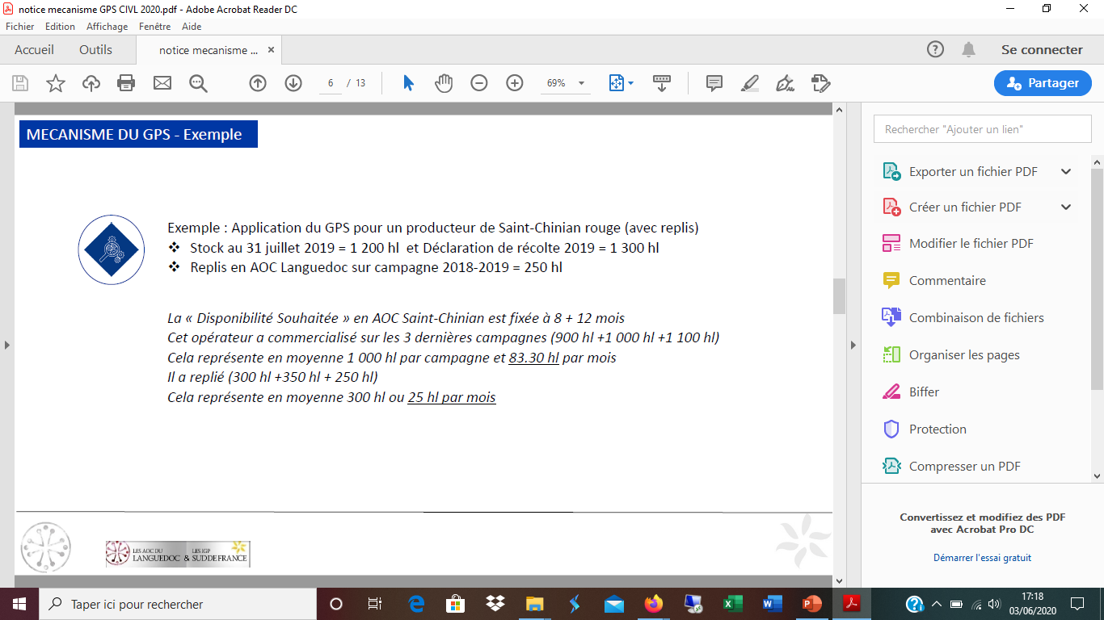

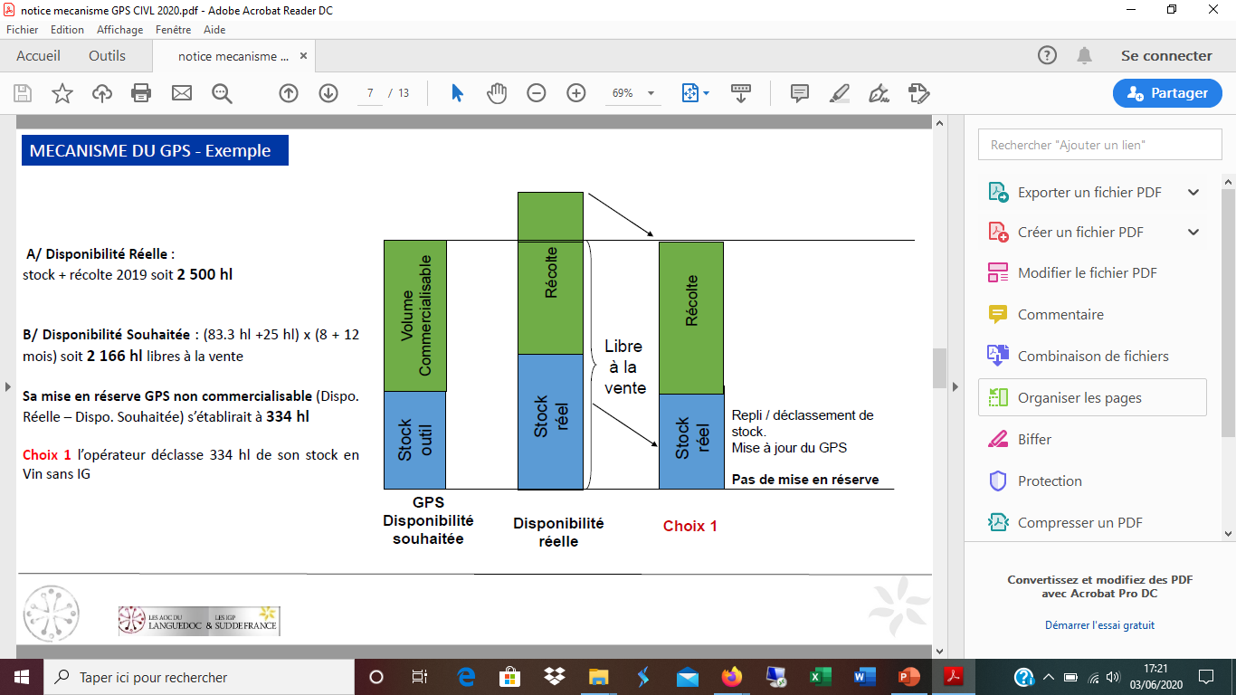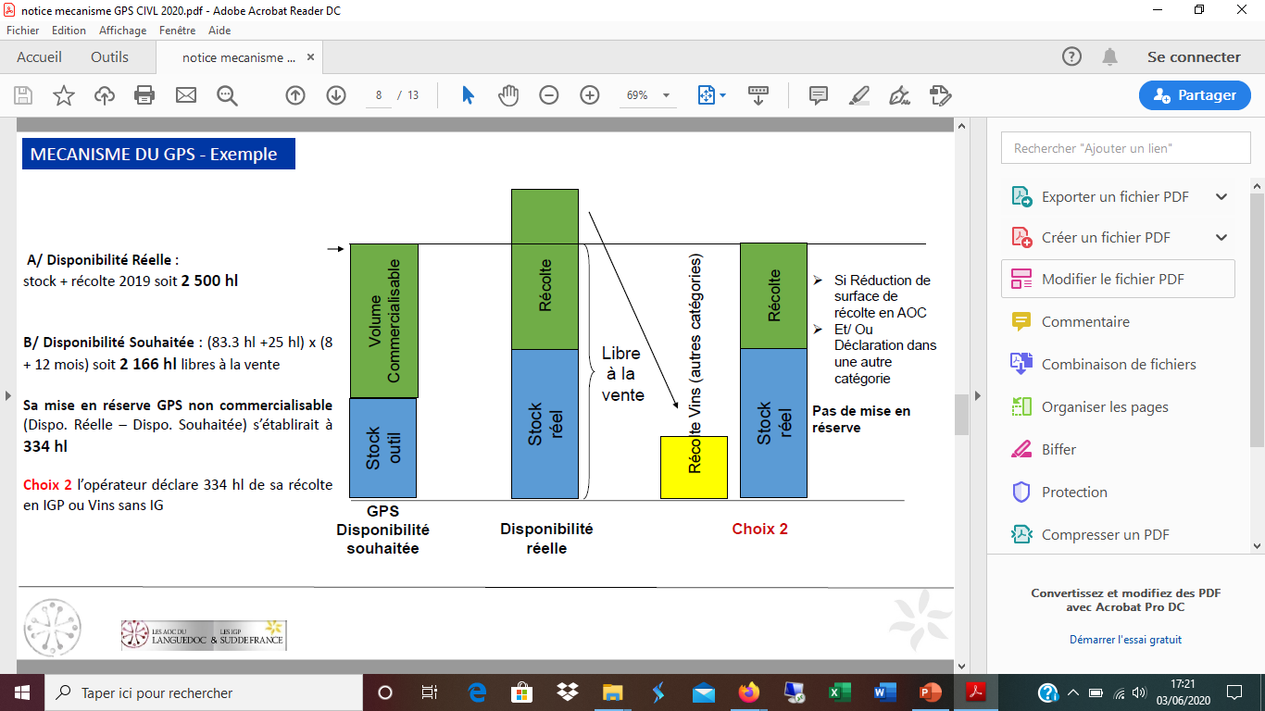

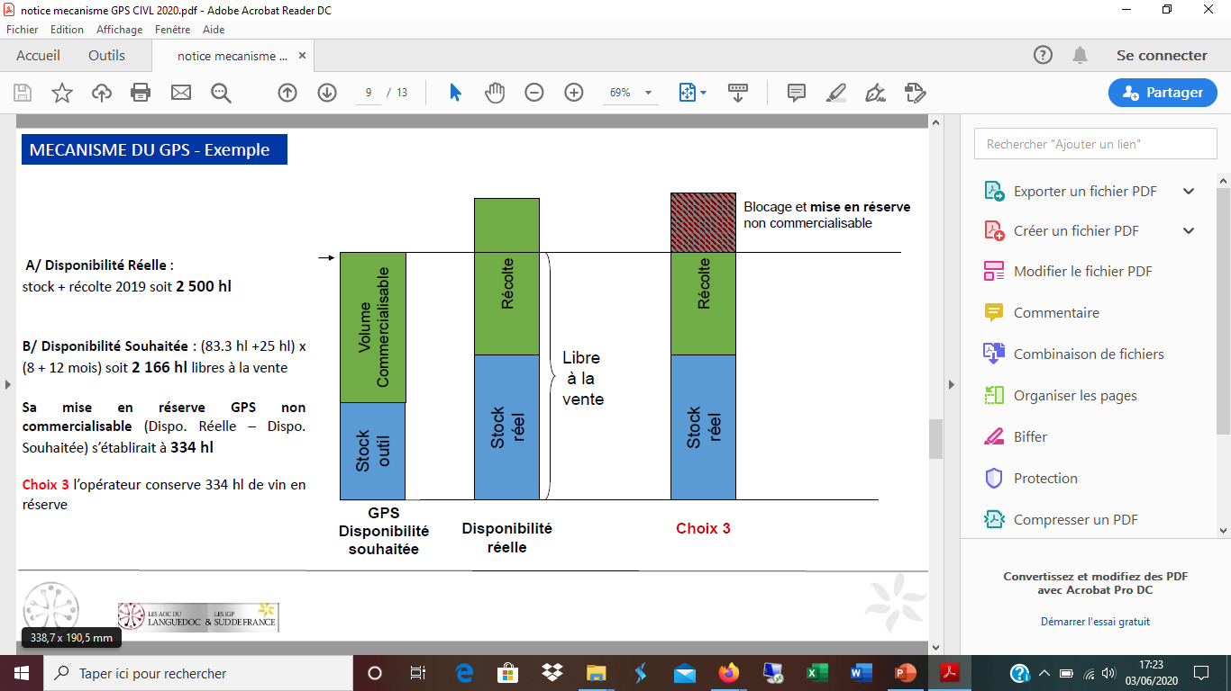

Libération : modalités de libération individuelle

La réserve est automatiquement libérée et donc remise sur le marché dans les cas suivants

* Cessation complète d’activité.
* Procédure collective à l’encontre de l’unité de vinification (mise en dépôt de bilan, redressement ou liquidation judiciaire)
* Achat de domaine ou de parcelle, prise en fermage : si le producteur peut justifier d’une augmentation de sa disponibilité
* Réelle consécutive à l’achat d’un domaine, d’une parcelle ou d’une prise en fermage le volume libéré est égal au volume du nouveau potentiel (surface supplémentaire multipliée par le rendement moyen de l’exploitation pour l’AOC/AOP ou l'IGP concernée).
* Fusion/absorption d’entité de production : dans ce cas-là, le calcul de la réserve tient compte de l’addition de disponibilités souhaitées individuelles des entités initiales.

## Annexe 6 ter : Volume commercialisable et réserve - L’exemple de l’outil cumulatif du CIVC et Cognac

* + 1. Modèle champenois

**Détermination du ratio de stock prospectif**

L’outil de gestion champenois s’appuie sur les données à la viticulture et au négoce. Ces derniers permettent de calculer un ratio de stock mais également un ratio de stock prospectif qui est établi par rapport à la moyenne des expéditions futures sur les 3 années à venir.

Ceci permet de constituer un stock en anticipant les expéditions pour les 3 années suivantes. Le ratio de stock idéal qui a été calculé est de 3,3 ans. Les professionnels champenois ont fait le choix en 2011, de réévaluer ce ratio à 3,5 années afin d’assurer la sécurité et la stabilité des approvisionnements du négoce, ainsi que de l’écoulement des produits et de la rémunération des récoltants et coopératives.

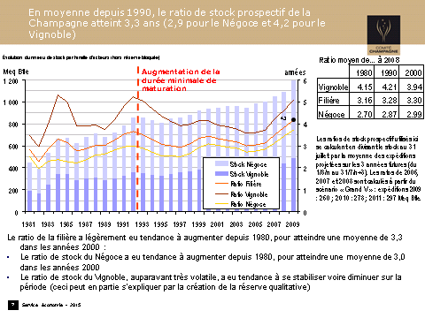

**Suivi de la croissance des ventes**

En suivant les expéditions de Champagne à long terme, malgré les crises cycliques liées aux évènements extérieurs tous les 10 ans environ, la tendance à long terme est une progression structurelle du volume de + 1,2%. A l’appui de cette augmentation des expéditions, et de l’objectif de ratio de stock de 3,5 ans, le CIVC est en mesure de calculer le rendement à définir pour les 3 années suivantes. Cet outil peut ensuite facilement être augmenté à 10 ans.

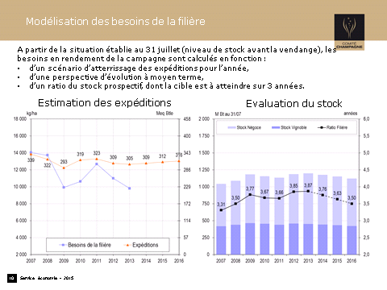

* + 1. Le modèle de Cognac

Le système de Cognac repose sur les mêmes principes. Les projections sont faites de la même façon sur 7 ans. Cependant la spécificité du Cognac oblige l’interprofession à avoir une vision catégorielle en fonction des produits qui se divisent en plusieurs catégories d’âge.

L’interprofession calcule le taux de couverture idéal du marché qui est de 1,075. Taux auquel l’approvisionnement du négoce se fait sans difficulté tout en maintenant le prix pour le viticulteur.

Il est par ailleurs important de garder à l’esprit que le risque de surproduction a été traité plus haut mais le risque de sous-production conduit aussi à une perte de valorisation par une perte de parts de marché. En Cognac, le suivi est réalisé par critères avec des seuils d’alerte en dessus ou en deçà desquels l’interprofession est amenée à réagir.

Ce type d’outil est bien entendu plus facile d’accès lorsqu’il n’existe qu’une appellation à piloter. L’exercice est beaucoup plus délicat avec des appellations dont les produits ont un cycle plus court ou avec plusieurs appellations car il existe un effet d’opportunité chez les opérateurs (possibilités de repli de produit par exemple).

1. Voir par exemple le règlement délégué (UE) 2017/1165 du 20 avril 2017
2. Voir par exemple le règlement délégué (UE) 2016/1612 du 8 septembre 2016
3. Voir par exemple : règlement délégué (UE) 2015/1852 du 15 octobre 2015 ; règlement délégué (UE) 950/2014 du 4 septembre 2014
4. Voir le Règlement délégué (UE) 2020/592 du 30 avril 2020relatif à des mesures temporaires exceptionnelles <https://eur-lex.europa.eu/legal-content/FR/TXT/HTML/?uri=CELEX:32020R0592&from=FR> complété par [https://ec.europa.eu/transparency/regdoc/rep/3/2020/FR/C-2020-4583-F1-FR-MAIN-PART-1.PDF](https://office365.eu.vadesecure.com/safeproxy/v3?f=lIIZIggVIhLRju4aXLXZlY-VHXwXFhgW5KbU7EZJh_3v32AgYo43OxBEUD3oTBBp&i=Z4XDtG5VBS79AWPSSQce7hB6Nvq6zO6f8pPh96vol3Irhh09vngIPckey0PycG_pB8mhtB8tU3UrSBREljcZ0g&k=qdsp&r=Cxy-hZimSU7K5QMp8WpFb5_64-IVUeCcT87Z7pj_-1Q&u=https%3A%2F%2Fec.europa.eu%2Ftransparency%2Fregdoc%2Frep%2F3%2F2020%2FFR%2FC-2020-4583-F1-FR-MAIN-PART-1.PDF)
5. Article 222 du règlement 1308/2013 disponible sur <https://eur-lex.europa.eu/legal-content/FR/TXT/PDF/?uri=CELEX:32013R1308&from=FR>
6. Règlement d’exécution autorisant le déclenchement de l’article 222 du Règlement OCM dans le secteur vitivinicole disponible sur [https://eur-lex.europa.eu/legal-content/FR/TXT/PDF/?uri=CELEX:32020R0975&from=FR](https://office365.eu.vadesecure.com/safeproxy/v3?f=kSRNvQ-z6TUHrUM_pCTiUDG8_rV8ZKyN-vgOf1J95zocYrGxmV15e5BwpWkRYec_&i=M7OMc2GAfIiSaJ5Wn8gVCpVL-1gI5hhJLR9xuvDvjh0P8WUGXDqCnokVecdqa0HQZrdHD031Iqx-shj7Cu0xpg&k=VTQj&r=hLQ8K13SgwqS_aaPSsOarh5LitEiHKGUR_chN7mpflc&u=https%3A%2F%2Feur-lex.europa.eu%2Flegal-content%2FFR%2FTXT%2FPDF%2F%3Furi%3DCELEX%3A32020R0975%26from%3DFR)
7. Règlement UE n°1308/2013, article 63
8. RE n° 1038/2013 article 63
9. Attention, les déclarations d’intention d’arrachage, de plantation et de surgreffage ont été supprimées depuis le 1er octobre 2019. Cette disparition de ces données ne permet plus le pilotage fin par l'évaluation des capacités de production du vignoble.
10. Attention, la notion de « plafond limite de classement » a été supprimée du Code rural. En revanche, il est possible d’augmenter le rendement pour certains opérateurs, dans la limite du rendement butoir, sur demande individuelle dûment justifiée auprès de l’INAO. Voir en ce sens l’article D645-7 du code rural <https://www.legifrance.gouv.fr/affichCode.do?idSectionTA=LEGISCTA000023125431&cidTexte=LEGITEXT000006071367&dateTexte=20170911>
11. Pour rappel, sous l’OCM de 1999, seules les mesures de mise en réserve et la sortie échelonnée étaient admises au titre de la régulation de marché.
12. Pour la sortie échelonnée, les dates de sortie sont définies en amont